全日本サーフ兵庫協会所属
神戸中央サーフ ☆合同☆ 三ツ星サーフ
創立５０周年記念オープン投げ釣り大会報告

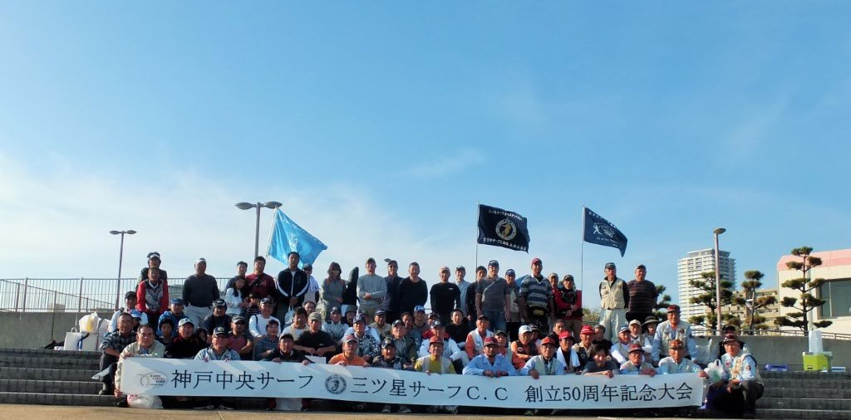

日 時：２０１8年１１月11日（日）０：００～１４：００（自由出漁）
釣り場：神戸市須磨区～加古川市の各釣り場および淡路島
※但し 一文字波止等渡船利用の釣り場や立入禁止の場所は除く
釣り方 竿数：投げ釣り お一人４本まで
審査：女性・子供・７０歳以上ハンディーキャップ10％プラスあり

「神戸中央サーフ」「三ツ星サーフ」は創立５０周年を迎え合同でのオープン大会が
実施されました。
毎年カレイが何処の辺りまで寄っているか？楽しみな時期でもあります。
全日本カレイ釣り大会の直前でも有り、情報が大変参考になる大会です。
今年は晴天で絶好の釣り日和でした、記念大会には沢山の御参加頂き有難うございました。
エントリー９１名中カレイの部は３１名提出です。
意外とこの時期カレイの顔を見るのは難しいのですが、今年は期待通り東二見、林崎、
明石周辺で特に目立って釣れていました。
本賞の部優勝者は淡路島浦港で、マコカレイ３９．５ｃｍ（Ｈ有４３．４ｃｍ）で、
三ツ星サーフ 薬師寺定生会長です。正直今年の３連覇は無いだろうと思ってましたが
な、な、なんと３連覇！！おめでとうございました。

本賞の部：優勝
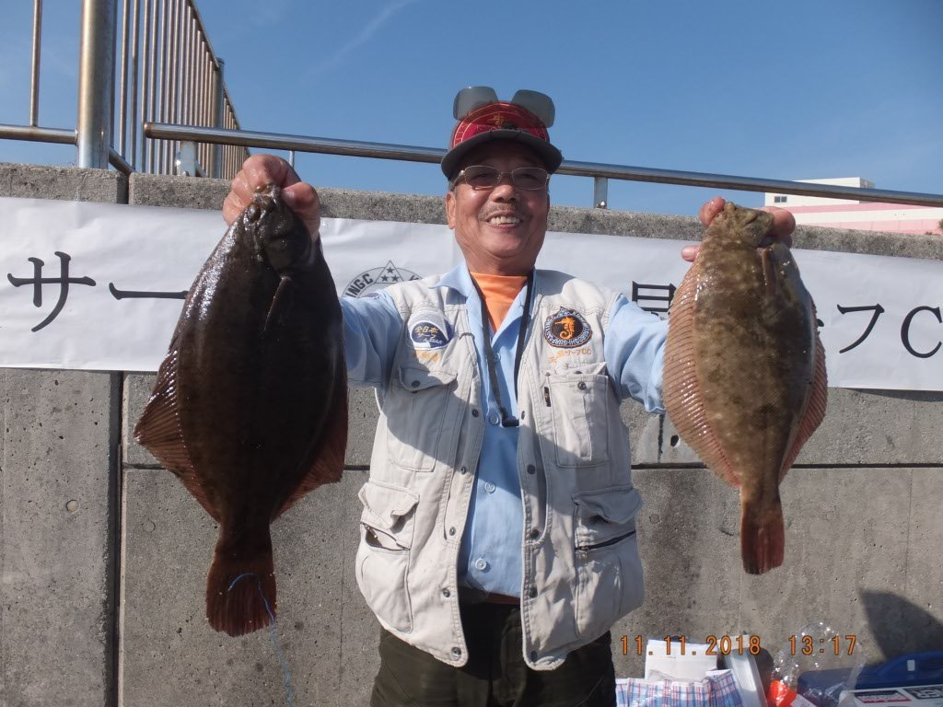
他魚の部優勝
エソ４９．１ｃｍ（Ｈ有５４．０１ｃｍ）を釣られた、三ツ星サーフ上松政美さんがS割ポイント0.831で優勝されました。
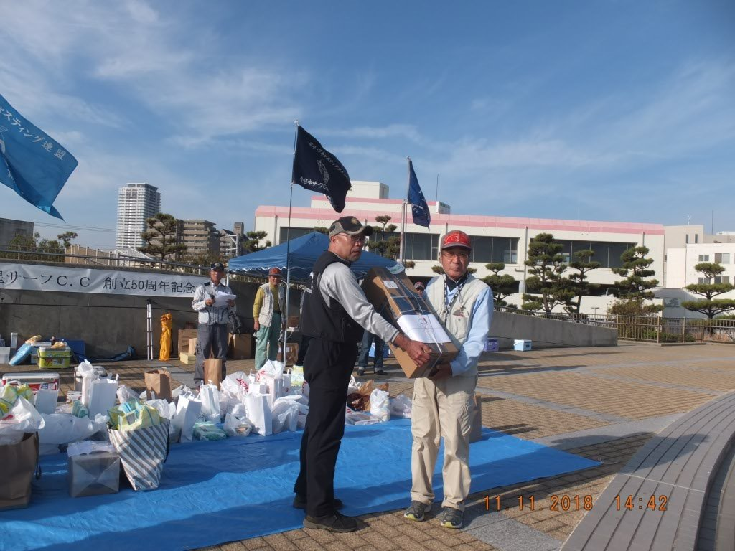
お二方共おめでとうございます！！

今大会へ御寄贈頂いた、関西サーフ 主島会長様、阪神サーフ 藤原 康伸様、
レインボーキャスターズ 岡野会長様、和田宮サーフ 片山様、布引サーフ 相内会長様、東神戸釣楽会 若原会長様、和田宮サーフ 、呉サーフ 真鍋 達也様
井口輝夫様、布引サーフ 牧元 和仁様、一般 井口照夫様
サーフ縁 岡野会長様、フィッシングヒカリ様、扇公房 茶谷様、神戸中央サーフ会員
名村嘉人、西岡義弘、帷 譲二、西山浩一、石原 勝、原田 雅之、この場を借りてクラブを代表し御礼申し上げます。本当に有難うございました。

☆神戸中央サーフ会長 石原 勝 ☆三ツ星サーフ会長 薬師寺定生
本 賞
優勝 マコカレイ ３９．５ｃｍ 淡路浦港 三ツ星サーフ 薬師寺定生
Ｈ有（４３．４ｃｍ）
準優勝マコカレイ ４１．８ｃｍ 淡路小磯 神戸中央サーフ 石原 勝
３位 マコカレイ ３９．８ｃｍ 東二見 神戸中央サーフ 渡辺 光弘
４位 マコカレイ ３９．７ｃｍ 林崎 一般 西野 好生
５位 マコカレイ ３９．５ｃｍ 林崎 神戸中央サーフ 堤 慶勝
６位 マコカレイ ３５．５ｃｍ 淡路大磯 三ツ星サーフ 下村 成勝
Ｈ有（３９．０ｃｍ）
７位 マコカレイ ３８．９ｃｍ 江井島 神戸中央サーフ 重永 誠
８位 マコカレイ ３７．８ｃｍ 淡路野島 西宮天狗クラブ 磯野 渉
９位 〃 ３７．５ｃｍ 林崎 関西ベイキャスターズ 松尾 幸浩
１０位 〃 ３６．５ｃｍ 二見 一般 安達伸太郎
１１位 〃 ３６．０ｃｍ 林崎 神戸投翔会 松岡 邦興
１２位 〃 ３５．５ｃｍ 明石 三ツ星サーフ 北詰 繁清
１３位 〃 ３１．９ｃｍ 淡路田尻 西神戸アングラーズ 小林 博
Ｈ有（３５．１ｃｍ）
１４位 〃 ３４．５ｃｍ 明石 和田宮サーフ 田中 幸二
１５位 〃 ３４．４ｃｍ 淡路大磯 一般 藤本 祐次
１６位 〃 ３１．５ｃｍ 林崎 一般 中嶋進一郎
１７位 〃 ３１．０ｃｍ 二見 神戸投翔会 内橋 啓輔
１８位 〃 ２９．０ｃｍ 東二見 呉サーフ 真鍋 達也
１９位 〃 ２８．４ｃｍ 二見 神戸パルＦＣ 野口 博之
２０位 〃 ２８．０ｃｍ 播磨新島 一般 左海 俊博
２０位 〃 ２８．０ｃｍ 二見 神戸投翔会 藤本 隆
２２位 〃 ２７．０ｃｍ 垂水 一般 松吉 曜男
２３位 〃 ２５．８ｃｍ 東二見 神戸中央サーフ 西岡 義弘
２４位 〃 ２５．１ｃｍ 東二見 神戸パルＦＣ 大橋 正夫
２５位 〃 ２１．８ｃｍ 明石 一般 添田 紀夫
２６位 〃 ２１．５ｃｍ 須磨 サーフ縁ＦＣ 清田 洋祐
２７位 〃 ２１．２ｃｍ 播磨新島 阪神サーフ 藤原 康伸
２８位 〃 ２１．０ｃｍ 須磨 一般 田岡 功子
２９位 〃 ２０．４ｃｍ 林崎 一般 原山 真二
３０位ＢＢ〃 １８．８ｃｍ 須磨 サーフ縁ＦＣ 鈴木 健介
３１位 〃 １８．５ｃｍ 須磨 一般 田岡 雅也
他 魚 ☆１０位迄

優勝 エソ ４９．１×１．１淡路大磯 三ツ星サーフ 上松政美
Ｈ有 P（0.831）
準優勝 キス ２６．１ ｃｍ 都志 神戸中央サーフ 岡 文輝
P（0.745）
３位 キチヌ ４０．７ｃｍ 二見 一般 友原幸裕
P（0.740）
４位 スズキ ６２．７ｃｍ 垂水 一般 稲毛政広
P（0.737）

５位 マハゼ １９．４×１．１二見 和田宮サーフ 佐藤英明
Ｈ有 P（0.711）
６位 ベラ ２０．５ｃｍ 塩屋 サーフ縁ＦＣ 寺師健二
P（0.621）
７位 キス ２１．３ｃｍ 一般 泉 真司
P（0.608）
8位 ベラ １８．２×１．１垂水 一般 西 泰司
Ｈ有 P（0.606）
9位 キス ２１．１２ｃｍ 垂水 子供 稲毛喜一
Ｈ有 P（0.603）
10位 キス ２０．６８ｃｍ 垂水 子供 稲毛さら
Ｈ有 P（0.590）

本賞：準優勝
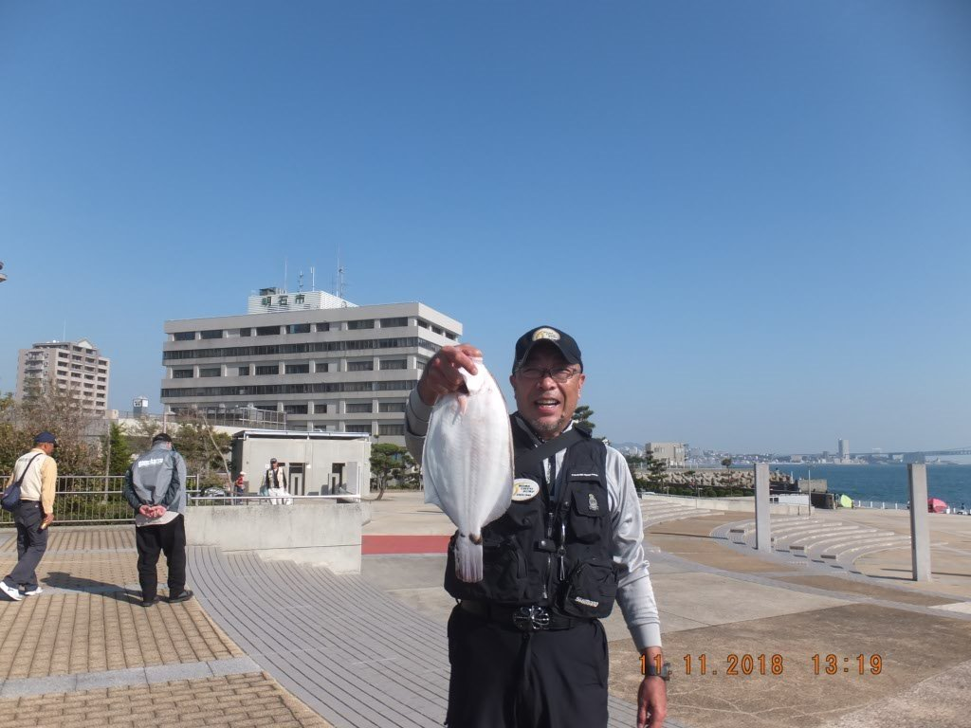
３位
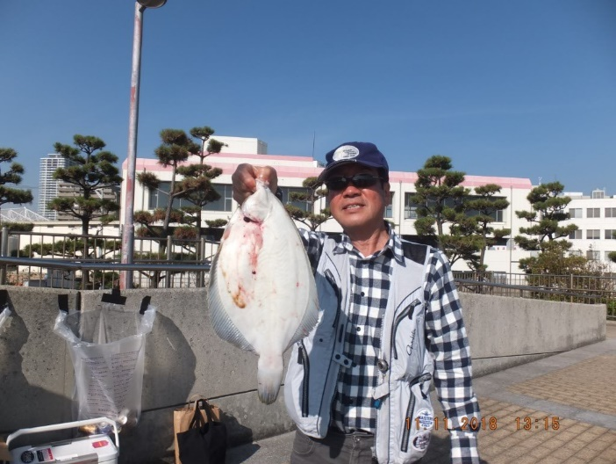

本賞：優勝・準優勝・３位
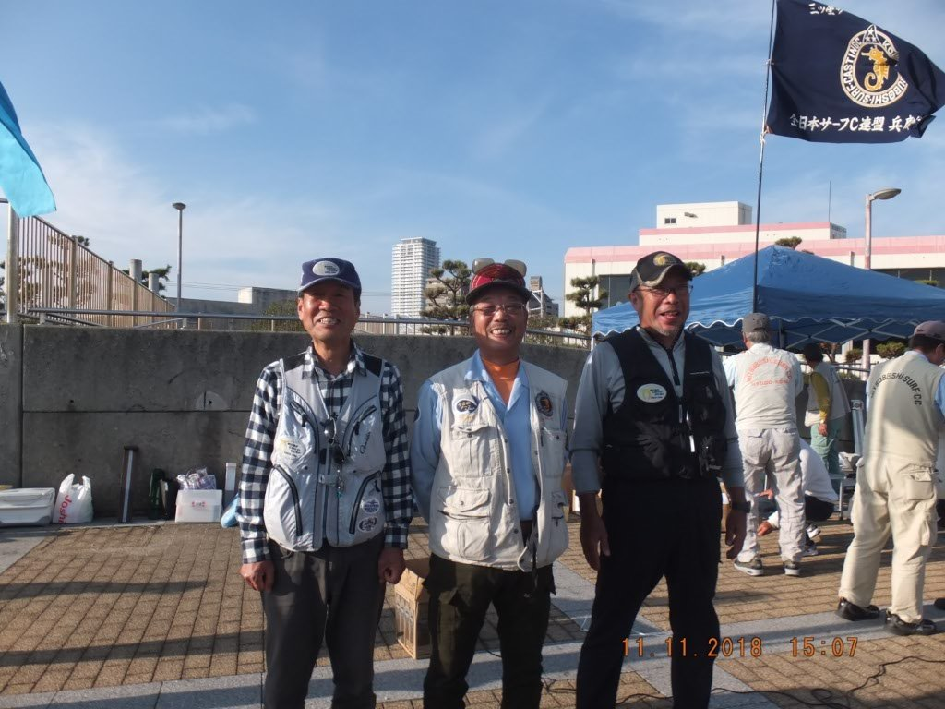

他魚の部：優勝・準優勝
